LAGHRYB ABDELKARIM
Sources et récepteurs de lumière
Physique 2eme année collège

Année scolaire : 2018/2019

- Les sources de lumière
Source de lumière: tout corps qui envoie de la lumière autour de lui dans l’espace
- Sources primaires (réelles)
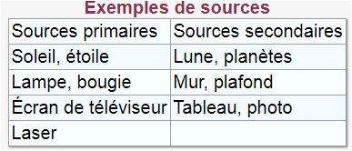
Une source primaire de lumière est un corps
qui crée et émet de la lumière dans toutes les directions.
*Sources naturels : le soleil, les étoiles, quelques poissons et insectes.
*Sources artificielles : bougie, lampe
- Sources secondaires (apparentes)
Une source de lumière secondaire est un corps
qui renvoie la lumière reçue dans toutes les directions (diffusion).
Exemples : La Lune, les planètes, un écran de cinéma, le cahier, le mur….

- Milieu de propagation de la lumière

- Milieu opaque (fer , bois , mur…)
Une lampe éclaire un objet. On place entre les deux, une feuille de dessin noir.
Remarque : la feuille noire ne laisse pas passer la lumière puisque l’objet n’est pas suffisamment éclairé. Elle est donc un corps (milieu) opaque ;
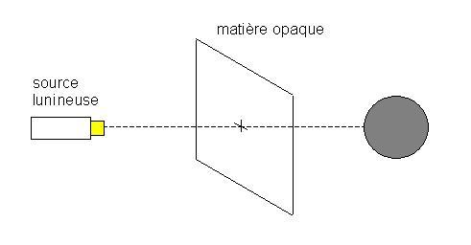
Conclusion :
Un milieu opaque empêche la lumière de passer

- Milieu translucide (papier l’huile)
Une lampe éclaire un objet. On place entre les deux, du papier-calque.
Remarque : le papier-calque est traversé par une partie de la lumière. Toutefois cette lumière est atténuée ou tamisée. C’est un corps(milieu) translucide ;

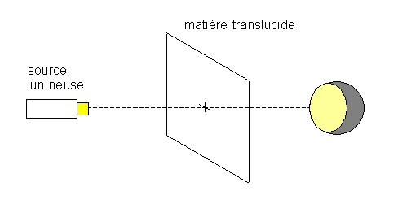
Conclusion :
Un milieu translucide laisse passer une partie de la lumière.

- Milieu transparente (l’air, le vide, verre)
Une lampe éclaire un objet. On place entre les deux, une feuille de plastique.
Remarque : la feuille de « plastique » laisse passer la totalité de la lumière. Cette matière est transparente.

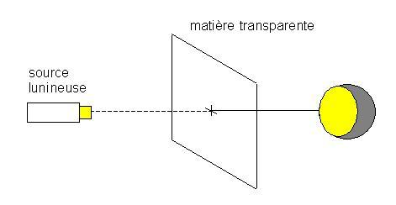
Conclusion :
Un milieu transparent laissé passer la totalité de la lumière.

- Condition de visibilité d’un objet
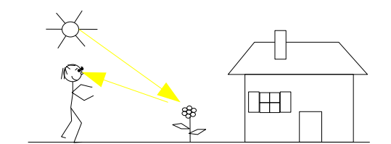
Un objet n’est visible que s’il renvoie de la lumière a l’œil.

Remarque :
Notre œil est un capteur de lumière. Il envoie alors l’information au cerveau par le nerf optique. Le cerveau analyse et donne une signification.
- Récepteurs lumineux
On appelle récepteur de lumière, tout objet ou dispositif sensible à la lumière.

- Récepteurs photochimiques: substances chimiques qui réagissent sous l’effet de la lumière (chlorure d’argent)
- Récepteurs photoélectroniques: composants électroniques qui ont un comportement dépendant de la lumière reçue (photodiode, phototransistors, photopiles, …)
- Récepteurs biologiques (l’œil) : la rétine est excitée par la lumière provenant des objets qui pénètre dans l’œil.

